Rallye Lecture Cycle 3 | Cauchemar dans la crypte  Auber & Cavali (éditions Lire C’est Partir) |  | 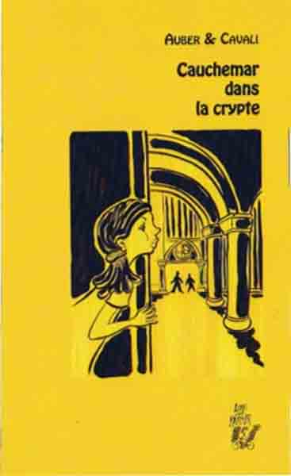
1 - Comment s’appelle la narratrice de cette histoire ?  a) Elle s’appelle Nourid.  b) Elle s’appelle Manon.  c) Elle s’appelle Tina. |  | 6 - Dans la crypte, combien de cercueils les amis trouvent-ils ?  a) Ils ne trouvent aucun cercueil.  b) Ils trouvent deux cercueils.  c) Ils trouvent cinq cercueils.
2 - Que font les trois amis quand ils se retrouvent devant le cimetière ?  a) Ils jouent au basket.  b) Ils font de la musique.  c) Ils font du skate. |  | 7 - Quels surnoms donne la narratrice aux personnes qui pénètrent dans la crypte ?  a) Elle les appelle Double-Mètre et Cent-Kilos.  b) Elle les appelle le Long et le Gros.  c) Elle les appelle Machin et Bidule.
3 - Pourquoi Kim est-il intrigué par un des tombeaux ?  a) Car les couleurs sont jolies.  b) Car la grille est ouverte.  c) Car il connait la famille. |  | 8 - Que font les malfaiteurs, alors qu’ils parlent au téléphone ?  a) Ils font pleurer le bébé.  b) Ils chantent une berceuse.  c) Ils aperçoivent la narratrice.
4 - Pourquoi les amis s’enfuient-ils en courant la première fois ?  a) Car la porte de la crypte s’est ouverte.  b) Car ils ont entendu un hurlement.  c) Car ils ont trouvé des traces de sang. |  | 9 - Que pose par terre la narratrice pour piéger les malfaiteurs ?  a) Elle pose une corde.  b) Elle pose une peau de banane.  c) Elle pose des billes.
5 - Pourquoi retournent-ils finalement dans la crypte ?  a) Car Kim a fait tomber son téléphone.  b) Car ils veulent prouver qu’ils sont courageux.  c) Car ils veulent prendre une photographie de fantôme. |  | 10 - Pourquoi les policiers mettent-ils du temps à libérer les malfaiteurs ?  a) Car ils n’arrivent pas à ouvrir la porte secrète.  b) Car ils ne croient pas l’histoire que leur raconte les enfants.  c) Car l’un d’eux a peur des fantômes et ne veut pas entrer.

Rallye Lecture Cycle 3 |  |  |  |  | Cauchemar dans la crypte  Auber & Cavali (éditions Lire C’est Partir)
CORRECTION
1 - Comment s’appelle la narratrice de cette histoire ?  c) Elle s’appelle Tina. |  |  |  |  |  |  | 6 - Dans la crypte, combien de cercueils les amis trouvent-ils ?  b) Ils trouvent deux cercueils.
2 - Que font les trois amis quand ils se retrouvent devant le cimetière ?  c) Ils font du skate. |  |  |  |  |  |  | 7 - Quels surnoms donne la narratrice aux personnes qui pénètrent dans la crypte ?  a) Elle les appelle Double-Mètre et Cent-Kilos.
3 - Pourquoi Kim est-il intrigué par un des tombeaux ?  b) Car la grille est ouverte. |  |  |  |  |  |  | 8 - Que font les malfaiteurs, alors qu’ils parlent au téléphone ?  a) Ils font pleurer le bébé.
4 - Pourquoi les amis s’enfuient-ils en courant la première fois ?  a) Car la porte de la crypte s’est ouverte. |  |  |  |  |  |  | 9 - Que pose par terre la narratrice pour piéger les malfaiteurs ?  c) Elle pose des billes.
5 - Pourquoi retournent-ils finalement dans la crypte ?  c) Car ils veulent prendre une photographie de fantôme. |  |  |  |  |  |  | 10 - Pourquoi les policiers mettent-ils du temps à libérer les malfaiteurs ?  a) Car ils n’arrivent pas à ouvrir la porte secrète.
Question | 1 | 2 | 3 | 4 |  | 5 |  | 6 | 7 | 8 | 9 | 10
Points | 1 | 1 | 1 | 1 |  | 1 |  | 1 | 1 | 1 | 1 | 1

